

营销实战工具

销售团队管理
（工具）

市场营销分析

SWOT分析法

行业及市场分析与预测

SWOT分析法
——战略规划和竞争情报的经典分析工具

说明：SWOT分析方法是一种根据企业自身的既定内在条件进行分析，找出企业的优势、劣势及核心竞争力之所在的企业战略分析方法。其中战略内部因素（“能够做的”）：S代表 strength（优势），W代表weakness（弱势）；外部因素（“可能做的”）：O代表opportunity（机会），T代表threat（威胁）。

SWOT分析法又称态势分析法，是由哈佛商学院的K·J·安德鲁斯教授于1971年在其《公司战略概念》一书中提出的，是一种能够比较客观而准确地分析和研究一个单位现实情况的方法，即根据企业自身的既定内在条件进行分析，找出企业的优势、劣势及核心竞争力之所在，以寻找制定适合组织实际情况的经营战略和策略。SWOT分析方法被广泛应用于企业战略研究与竞争分析，成为战略规划和竞争情报的经典分析工具。
SWOT四个英文字母分别代表优势（Strength）、劣势（Weakness）、机会（Opportunity）、威胁（Threat）四个关键因素，其中SW是“能够做的”内部环境因素，OT是“可能做的”的外部环境因素。而按照企业竞争战略的完整概念，战略应是一个企业“能够做的”（即组织的强项和弱项）和“可能做的”（即环境的机会和威胁）之间的有机组合。
SWOT分析法的原理正是：将与研究对象密切相关的各种主要内部优势、劣势和外部的机会和威胁等，通过调查列举出来，并依照矩阵形式排列，然后用系统分析的思想，把各种因素相互匹配起来加以分析，从中得出一系列相应的结论，而结论通常带有一定的决策性。
运用这种方法，我们可以就自己的创业项目进行全面、系统、准确的研究，并根据研究结果制定相应的发展战略、计划以及对策等。例如，如何在竞争中扬长避短，如何借助良好机遇实现创业成功，如何及时弥补自己的缺点，如何化解可能存在的威胁，如何找准自己的目标与方向。通常，我们都会将针对创业项目的SWOT分析过程与结论应用到商业计划书中。
SWOT示意图及各因素详细释义如下：
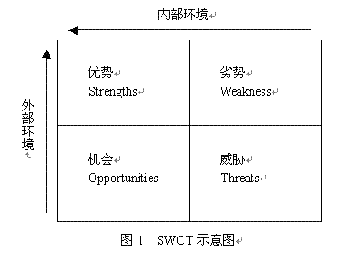
（SWOT示意图）

S（Strength）——优势：属于内部环境因素，一般指相对竞争者的优势方面，例如：有利的竞争态势；充足的资金支撑；雄厚的技术力量；一流的产品质量；良好的企业形象；具有规模经济；市场份额占有率高；成本优势；品牌推广优势等。
W（Weakness）——劣势：属于内部环境因素，一般指相对竞争者的劣势方面，例如：核心竞争力弱；缺少关键技术；研究开发落后；设备老化；资金短缺；管理混乱；经营不善；产品积压；人才素质落后等。
O（Opportunity）——机会：属于外部环境因素，是指对企业发展有利的外部机会，具体包括：新的利好政策机制；行业发展趋势良好；新产品；新市场；新需求；市场壁垒解除；竞争对手失误等。
T（Threat）——威胁：属于外部环境因素，是指对企业发展不利的外部威胁，具体包括：行业政策变化；市场紧缩；经济衰退；新的竞争对手；替代产品增多；客户偏好改变；用户观念转变；突发事件等。

SWOT分析三大步骤
第一步：分析因素
分析因素，是指运用各种调查研究方法，分析出企业所处的各种环境因素，要求罗列出优势、劣势、机会、威胁等各要素涵盖的细分关键子因素，即影响企业发展的重要因素。从而清楚知道自己企业内部的竞争优势与劣势，以及企业外部环境所带来的发展机遇与威胁，同时，明确问题的轻重缓急、未来的发展方向。具体可参照以下“企业常用SWOT分析因素列表”。

企业常用SWOT分析因素列表
 | 内部优势（S） | 内部劣势（W）
内部环境 | 良好的竞争态势  良好的财务资源（包括金融资本支撑）  独有的专利技术  稳定的市场占有率  高于同行的营销能力  产品质量  产品/服务创新  设备先进  成本优势  具有规模经济  高素质的人才队伍  公认的行业领先者  良好的品牌形象  适应力强的经营战略  特殊能力 | 缺乏核心竞争力  竞争地位恶化  缺少关键技术  研究开发落后  资金短缺  市场占有率低  营销水平低于同行业其他企业  产品线范围太窄  产品积压  设备老化  相对竞争对手的高成本  管理不善  人才队伍素质落后  利润率下降  战略方向有误
 | 外部威胁（T） | 外部机会（O）
外部环境 | 行业或细分市场增长放缓  通货膨胀  不利的产业政策  竞争压力较大  新的竞争者进入行业  替代产品销售额正在逐步上升  用户讨价还价能力增强  用户偏好及观念逐步转变  市场壁垒越来越高  突发事件 | 行业或细分市场增长迅速  有利的行业政策机制  有新的市场空间  有新的顾客需求  可以增加互补产品  可以拓展产品线满足用户需要  能争取到新的用户群  纵向一体化发展趋势  市场壁垒解除  竞争对手出现失误

第二步：构建矩阵
构建矩阵，是指将调查分析得出的各种因素根据轻重缓急或影响程度等排序，构建SWOT矩阵图，并进一步进行矩阵分析。在这个过程中，要将那些对企业发展最重要、最紧迫的影响因素优先排列出来，而将那些次要的、不急的影响因素排在后面；同时，通过矩阵分析，初步形成清晰的SO战略、WO战略、ST战略、WT战略。详见以下SWOT矩阵分析图。
内部环境因素  外部环境因素 | 优势S | 劣势W
机会O | SO战略（增长型战略）  发挥优势，利用机会 | WO战略（扭转型战略）  利用机会，弥补劣势
威胁T | ST战略（多种经营战略）  利用优势，降低威胁 | WT战略（防御型战略）  减少劣势，回避威胁
SWOT矩阵分析图1

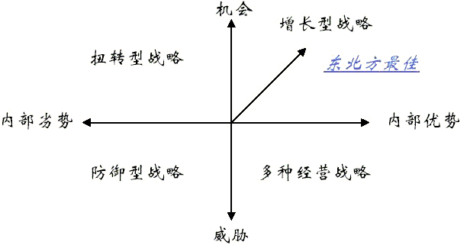

SWOT矩阵分析图2

第三步：制定计划
制定计划，是指依据以上内外部环境因素分析与SWOT矩阵分析结果，制定适合自身实际情况的行动计划。制定计划的基本思路是：一是扬长避短，即充分发挥和利用优势的同时，弥补或减少劣势；二是抢“机”化“危”，即充分利用机会因素，化解或者回避威胁因素；三是全盘考虑、系统规划，即基于考虑过去、立足当前、着眼未来，运用系统分析的方法，将矩阵分析的各种因素相互联系并加以组合，得出一系列满足企业实际需求与未来发展规划的经营战略与具体策略。

提示：应用SWOT分析法应注意的问题
- 必须全盘考虑内外部环境各类因素，并立足于公司的现状与未来；
- 必须对公司的优势与劣势有客观的认识；
- 最好是与竞争对手进行比较分析，尤其是优劣势对比分析；
- 注重简洁化，避免复杂化与过度分析；
- 最好是与PEST 分析法和波特“五力模型”等工具同时使用。

